消费提示：当心身边的毒蘑菇
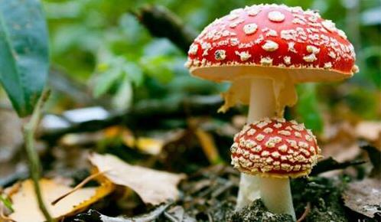
随着气温的升高，野生蘑菇进入生长旺季，为有效预防食用毒蘑菇而发生中毒事件，连日来，珠山区市监局通过张贴宣传画、发放宣传单等方式向广大群众进行野生毒蘑菇防控宣传，提醒群众引起警惕并远离毒蘑菇。
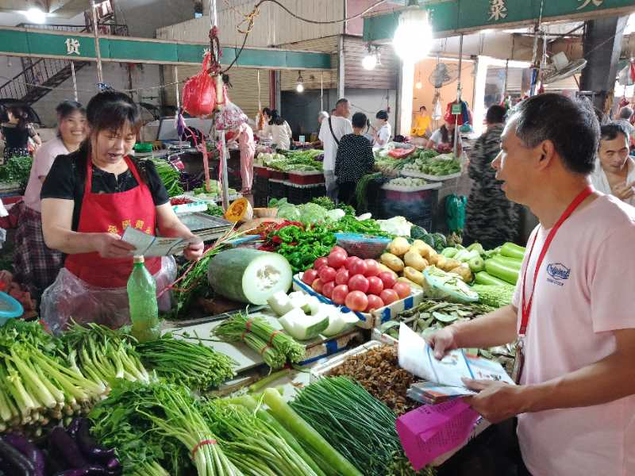
同时，对辖区内集贸市场进行高密度巡查，要求经营者严把进货关，不得进购野生蘑菇，防止野生毒蘑菇流入市场。对食堂、餐饮服务单位开展上户宣传检查，要求经营者不得采购、烹制野生蘑菇，对可食用的蘑菇要严格挑选，防止野生毒蘑菇流向餐桌，进入百姓嘴里。
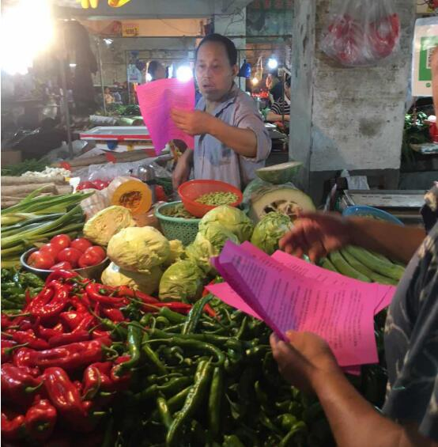
最后，珠山区市监局在此提醒广大群众：野生有毒且毒性很强，人们很难用肉眼判断出来，不可轻易根据民间流传的“经验方法”来判断野生蘑菇是否有毒,如一旦误食野生有毒蘑菇，出现头晕、呕吐、腹泻等症状，应立即到医院就诊。（后附宣传图）

